Alueprofiili Lestijärvi (Kunnat)
Diakin karttasovellus 2022-02-22 21:48:30
Tämä asiakirja on tuotettu automaattisesti Diakin karttasovelluksen avulla 2022-02-22 21:48:30. Asiakirjan tiedot perustuvat THL:n Sotkanet-indikaattoripalvelun tietoihin, joihin on yhdistetty Tilastokeskuksen tilasto- ja paikkatietoaineistoja. Tarkempaa tieto indikaattoreista ja metodologiasta löydät sovelluksen Lisätietoja-osiosta.
Alueprofiili sisältää aina kaikkien osoittimien tiedot sekä valitulta alueelta että alueen rajanaapureista. Lisäksi alueprofiilissa esitetään kunkin osoittimen korkein ja matalin arvo. Tiedot esitetään taulukkoina, karttakuvioina sekä aikasarjakuvioina, joista näkee kunkin osoittimen kehityksen 2010-luvulla sekä valitulla alueella että sen naapureissa. Raportin lopussa on tiedot pienituloisuudesta ja työttömyydestä kaikilta alueen postinumeroalueilta.
Tässä raportissa tarkastellaan tasolla Kunnat aluetta Lestijärvi. Lisäksi tarkastelussa ovat rajanaapurit: Halsua, Kinnula, Kokkola, Lestijärvi, Perho, Reisjärvi, Sievi ja Toholampi.
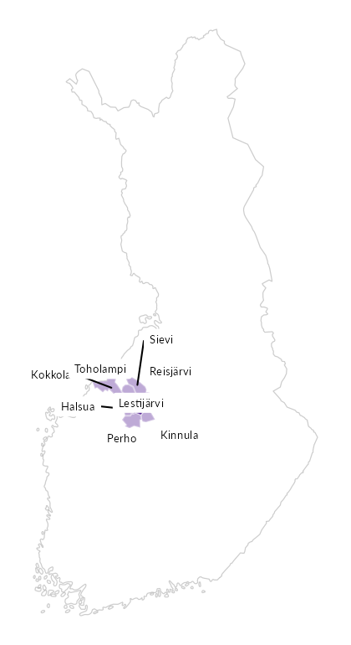

Summamuuttujat
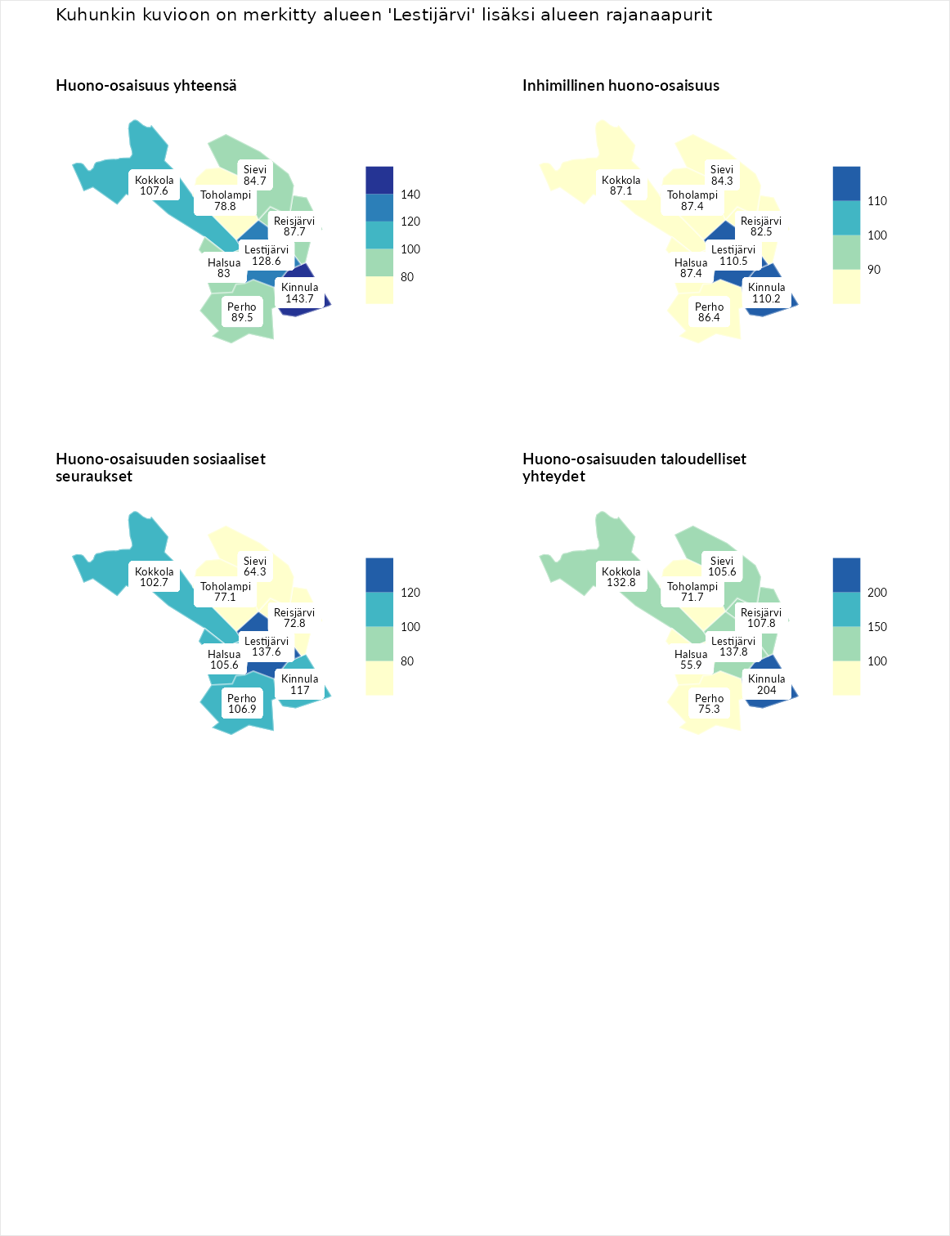

Huono-osaisuus yhteensä
aluenimi | arvo | asema
Tuusniemi (korkein arvo) | 183.4 | 1
Kinnula (naapuri) | 143.7 | 22
Lestijärvi (valittu) | 128.6 | 52
Kokkola (naapuri) | 107.6 | 129
Perho (naapuri) | 89.5 | 206
Reisjärvi (naapuri) | 87.7 | 213
Sievi (naapuri) | 84.7 | 224
Halsua (naapuri) | 83.0 | 236
Toholampi (naapuri) | 78.8 | 254
Luoto (matalin arvo) | 34.3 | 293

Inhimillinen huono-osaisuus
aluenimi | arvo | asema
Outokumpu (korkein arvo) | 180.9 | 1
Lestijärvi (valittu) | 110.5 | 107
Kinnula (naapuri) | 110.2 | 109
Toholampi (naapuri) | 87.4 | 201
Halsua (naapuri) | 87.4 | 202
Kokkola (naapuri) | 87.1 | 203
Perho (naapuri) | 86.4 | 205
Sievi (naapuri) | 84.3 | 219
Reisjärvi (naapuri) | 82.5 | 226
Pedersören kunta (matalin arvo) | 41.0 | 293

Huono-osaisuuden sosiaaliset seuraukset
aluenimi | arvo | asema
Tuusniemi (korkein arvo) | 214.7 | 1
Lestijärvi (valittu) | 137.6 | 31
Kinnula (naapuri) | 117.0 | 89
Perho (naapuri) | 106.9 | 128
Halsua (naapuri) | 105.6 | 132
Kokkola (naapuri) | 102.7 | 140
Toholampi (naapuri) | 77.1 | 242
Reisjärvi (naapuri) | 72.8 | 250
Sievi (naapuri) | 64.3 | 265
Luoto (matalin arvo) | 29.0 | 293

Huono-osaisuuden taloudelliset yhteydet
aluenimi | arvo | asema
Merikarvia (korkein arvo) | 272.3 | 1
Kinnula (naapuri) | 204.0 | 3
Lestijärvi (valittu) | 137.8 | 62
Kokkola (naapuri) | 132.8 | 70
Reisjärvi (naapuri) | 107.8 | 146
Sievi (naapuri) | 105.6 | 151
Perho (naapuri) | 75.3 | 245
Toholampi (naapuri) | 71.7 | 258
Halsua (naapuri) | 55.9 | 283
Pedersören kunta (matalin arvo) | 31.0 | 293
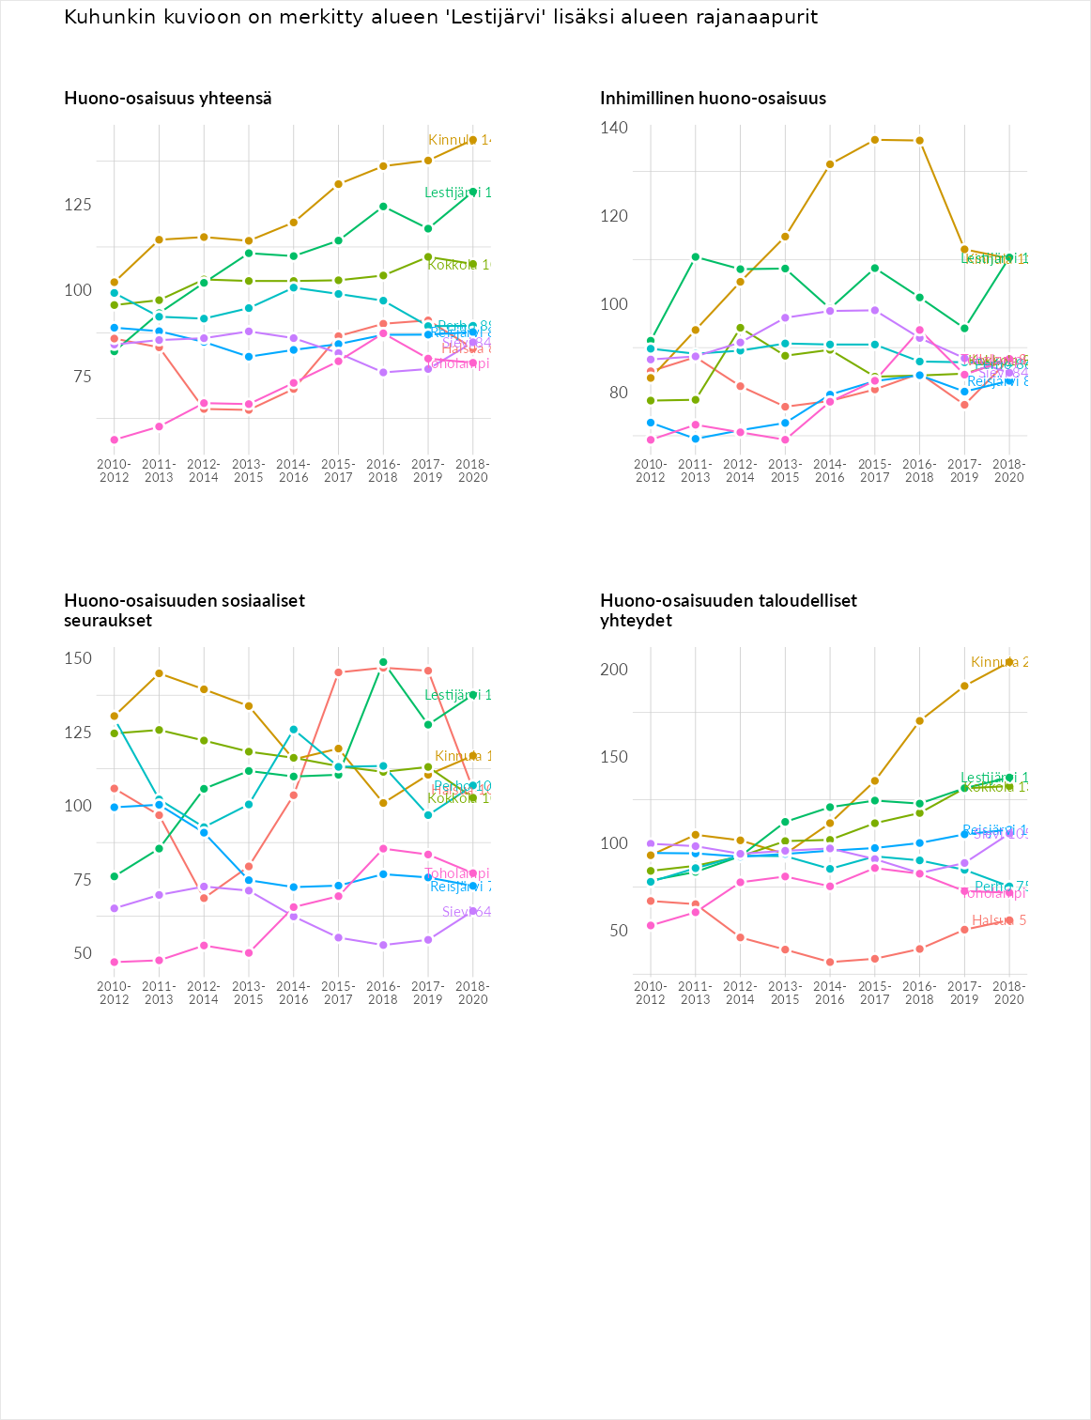

Inhimillinen huono-osaisuus
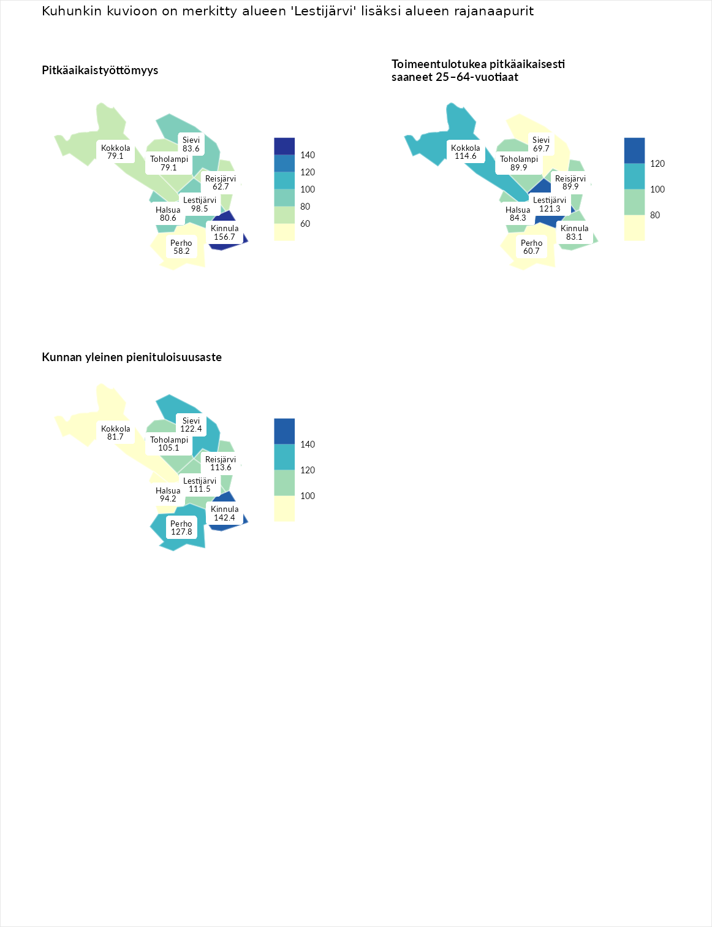

Pitkäaikaistyöttömyys
aluenimi | arvo | asema
Ilomantsi (korkein arvo) | 241.8 | 1
Kinnula (naapuri) | 156.7 | 35
Lestijärvi (valittu) | 98.5 | 150
Sievi (naapuri) | 83.6 | 188
Halsua (naapuri) | 80.6 | 191
Kokkola (naapuri) | 79.1 | 200
Toholampi (naapuri) | 79.1 | 202
Reisjärvi (naapuri) | 62.7 | 245
Perho (naapuri) | 58.2 | 257
Paimio (matalin arvo) | 14.9 | 293

Toimeentulotukea pitkäaikaisesti saaneet 25–64-vuotiaat
aluenimi | arvo | asema
Kotka (korkein arvo) | 328.1 | 1
Lestijärvi (valittu) | 121.3 | 93
Kokkola (naapuri) | 114.6 | 106
Reisjärvi (naapuri) | 89.9 | 166
Toholampi (naapuri) | 89.9 | 167
Halsua (naapuri) | 84.3 | 180
Kinnula (naapuri) | 83.1 | 182
Sievi (naapuri) | 69.7 | 217
Perho (naapuri) | 60.7 | 238
Närpiö (matalin arvo) | 18.0 | 288

Kunnan yleinen pienituloisuusaste
aluenimi | arvo | asema
Rääkkylä (korkein arvo) | 159.3 | 1
Kinnula (naapuri) | 142.4 | 8
Perho (naapuri) | 127.8 | 36
Sievi (naapuri) | 122.4 | 48
Reisjärvi (naapuri) | 113.6 | 88
Lestijärvi (valittu) | 111.5 | 98
Toholampi (naapuri) | 105.1 | 128
Halsua (naapuri) | 94.2 | 163
Kokkola (naapuri) | 81.7 | 213
Rusko (matalin arvo) | 33.6 | 293
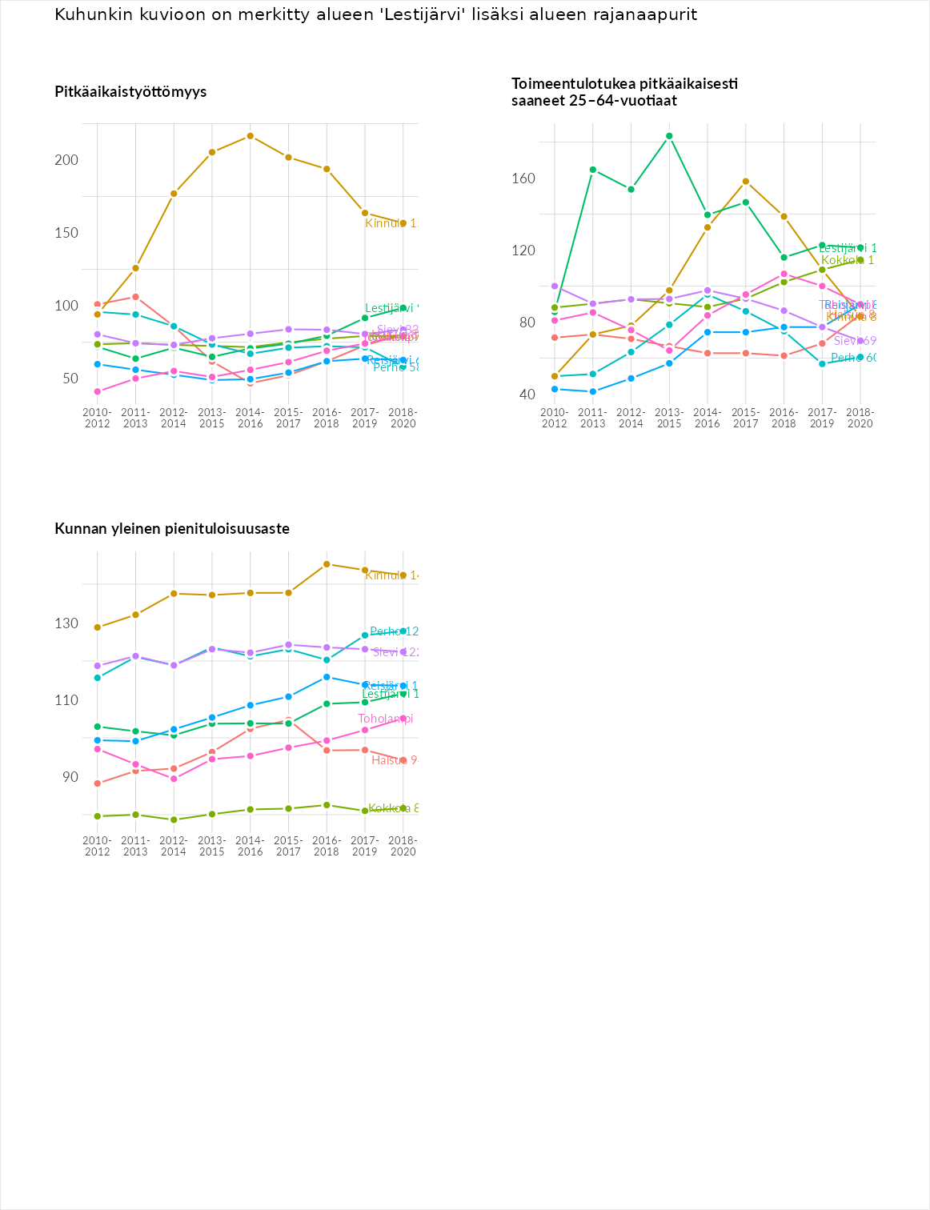

Huono-osaisuuden sosiaaliset seuraukset
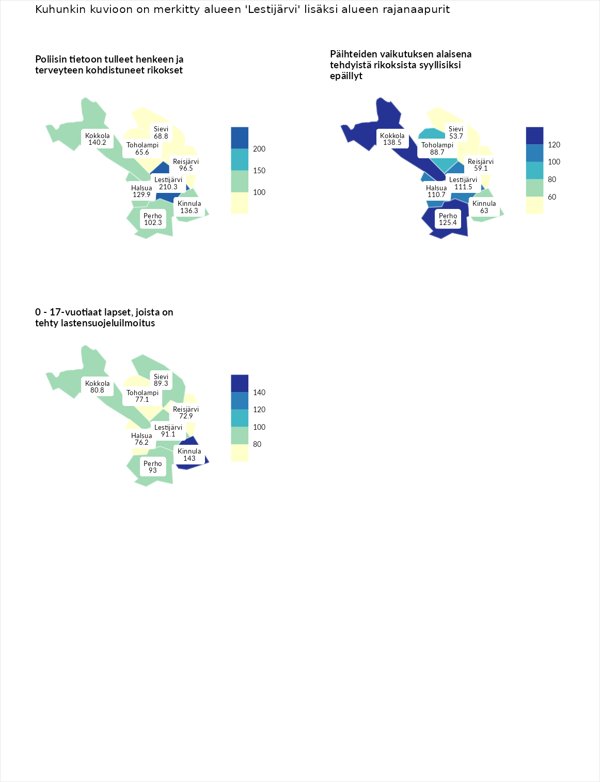

Poliisin tietoon tulleet henkeen ja terveyteen kohdistuneet rikokset
aluenimi | arvo | asema
Kiuruvesi (korkein arvo) | 211.6 | 1
Lestijärvi (valittu) | 210.3 | 2
Kokkola (naapuri) | 140.2 | 44
Kinnula (naapuri) | 136.3 | 52
Halsua (naapuri) | 129.9 | 67
Perho (naapuri) | 102.3 | 132
Reisjärvi (naapuri) | 96.5 | 156
Sievi (naapuri) | 68.8 | 236
Toholampi (naapuri) | 65.6 | 244
Kuortane (matalin arvo) | 32.8 | 286

Päihteiden vaikutuksen alaisena tehdyistä rikoksista syyllisiksi epäillyt
aluenimi | arvo | asema
Kemi (korkein arvo) | 317.3 | 1
Kokkola (naapuri) | 138.5 | 47
Perho (naapuri) | 125.4 | 66
Lestijärvi (valittu) | 111.5 | 103
Halsua (naapuri) | 110.7 | 106
Toholampi (naapuri) | 88.7 | 175
Kinnula (naapuri) | 63.0 | 243
Reisjärvi (naapuri) | 59.1 | 249
Sievi (naapuri) | 53.7 | 263
Luoto (matalin arvo) | 19.4 | 293

0 - 17-vuotiaat lapset, joista on tehty lastensuojeluilmoitus
aluenimi | arvo | asema
Tervo (korkein arvo) | 236.0 | 1
Kinnula (naapuri) | 143.0 | 25
Perho (naapuri) | 93.0 | 179
Lestijärvi (valittu) | 91.1 | 188
Sievi (naapuri) | 89.3 | 199
Kokkola (naapuri) | 80.8 | 232
Toholampi (naapuri) | 77.1 | 239
Halsua (naapuri) | 76.2 | 242
Reisjärvi (naapuri) | 72.9 | 248
Maalahti (matalin arvo) | 22.9 | 293
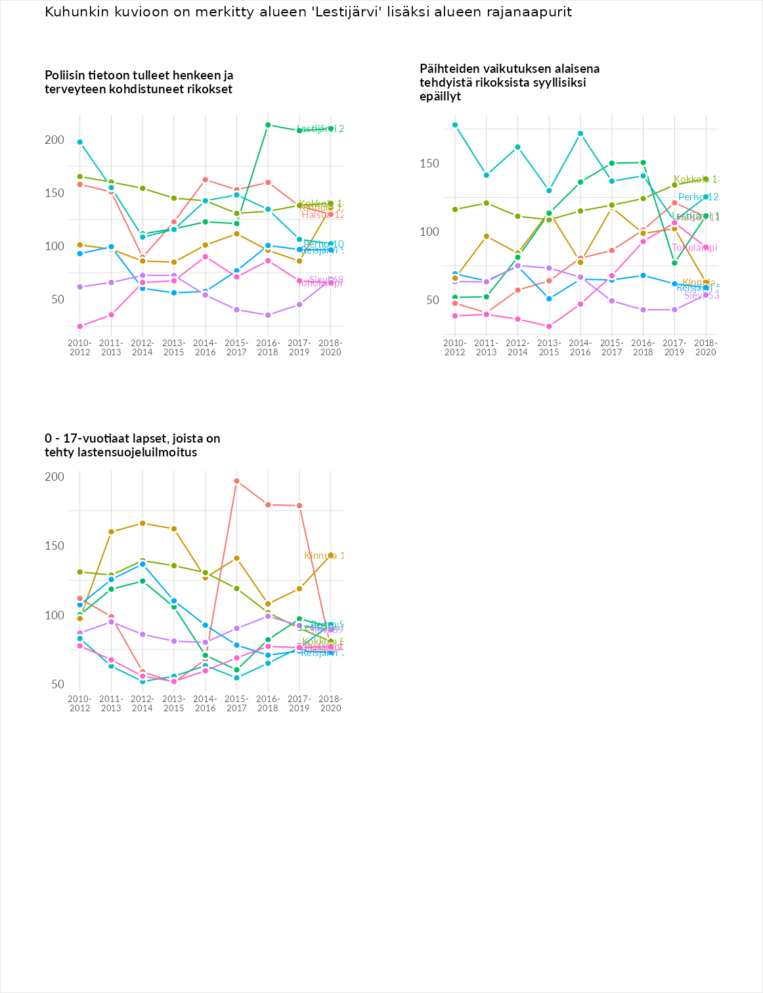

Huono-osaisuuden taloudelliset yhteydet
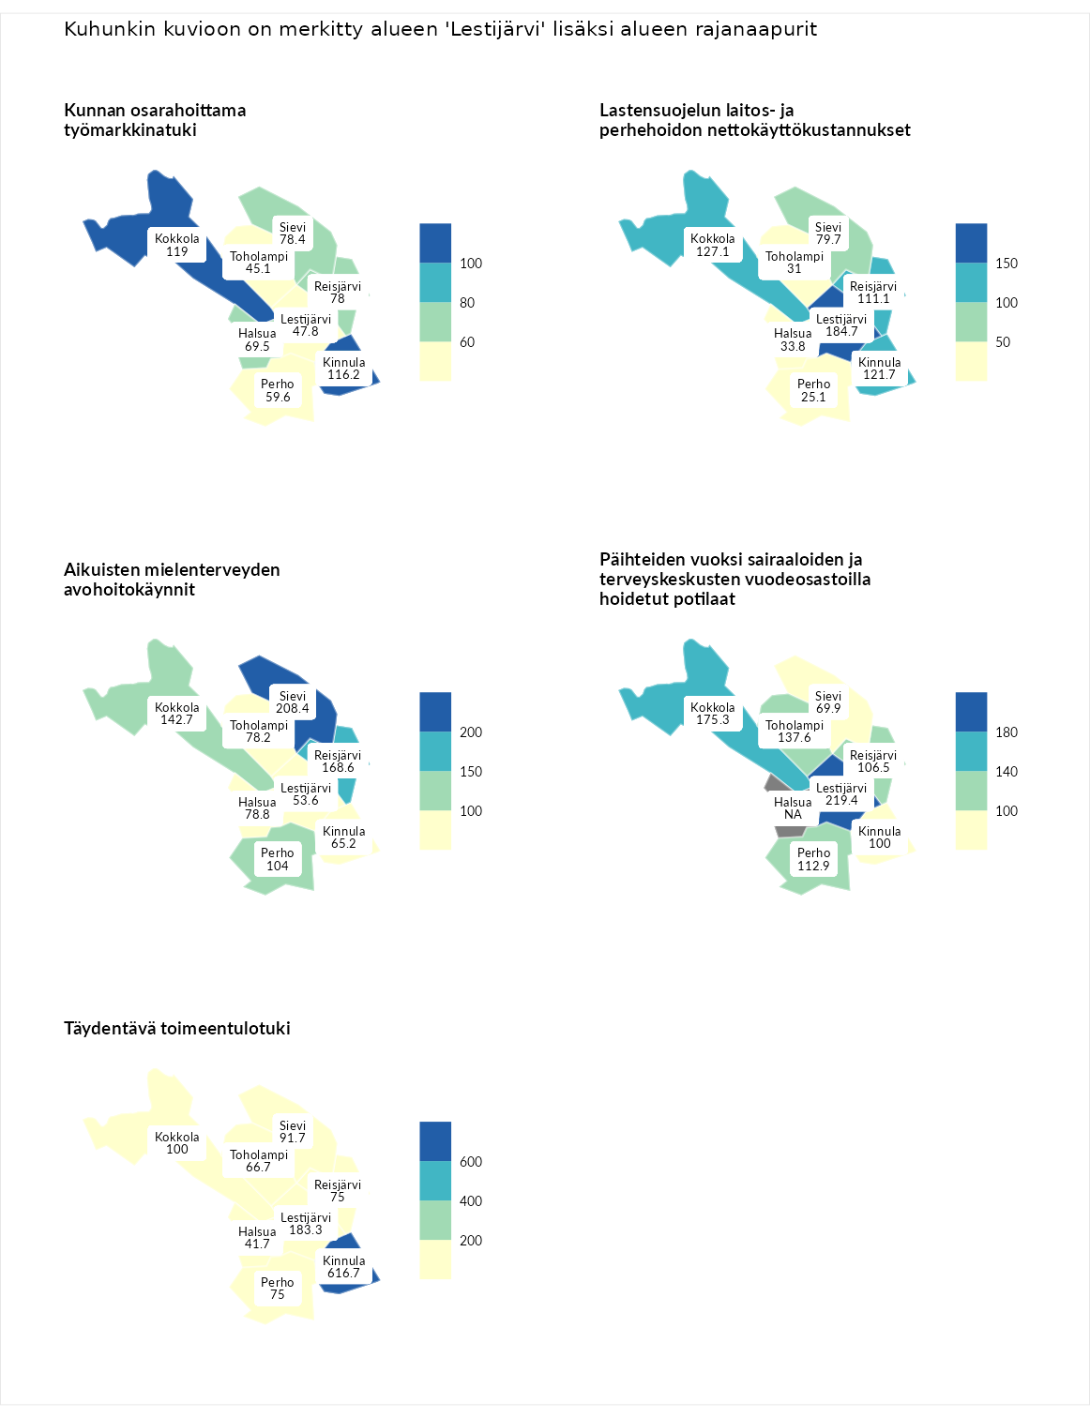

Kunnan osarahoittama työmarkkinatuki
aluenimi | arvo | asema
Lahti (korkein arvo) | 307.1 | 1
Kokkola (naapuri) | 119.0 | 107
Kinnula (naapuri) | 116.2 | 114
Sievi (naapuri) | 78.4 | 203
Reisjärvi (naapuri) | 78.0 | 207
Halsua (naapuri) | 69.5 | 225
Perho (naapuri) | 59.6 | 247
Lestijärvi (valittu) | 47.8 | 271
Toholampi (naapuri) | 45.1 | 273
Luoto (matalin arvo) | 5.7 | 293

Lastensuojelun laitos- ja perhehoidon nettokäyttökustannukset
aluenimi | arvo | asema
Soini (korkein arvo) | 285.3 | 1
Lestijärvi (valittu) | 184.7 | 18
Kokkola (naapuri) | 127.1 | 83
Kinnula (naapuri) | 121.7 | 98
Reisjärvi (naapuri) | 111.1 | 125
Sievi (naapuri) | 79.7 | 190
Halsua (naapuri) | 33.8 | 258
Toholampi (naapuri) | 31.0 | 264
Perho (naapuri) | 25.1 | 270
Isokyrö (matalin arvo) | 0.7 | 288

Aikuisten mielenterveyden avohoitokäynnit
aluenimi | arvo | asema
Haapajärvi (korkein arvo) | 510.9 | 1
Sievi (naapuri) | 208.4 | 12
Reisjärvi (naapuri) | 168.6 | 29
Kokkola (naapuri) | 142.7 | 62
Perho (naapuri) | 104.0 | 135
Halsua (naapuri) | 78.8 | 215
Toholampi (naapuri) | 78.2 | 218
Kinnula (naapuri) | 65.2 | 247
Lestijärvi (valittu) | 53.6 | 268
Lempäälä (matalin arvo) | 14.9 | 293

Päihteiden vuoksi sairaaloiden ja terveyskeskusten vuodeosastoilla hoidetut potilaat
aluenimi | arvo | asema
Vaala (korkein arvo) | 232.3 | 1
Lestijärvi (valittu) | 219.4 | 4
Kokkola (naapuri) | 175.3 | 22
Toholampi (naapuri) | 137.6 | 58
Perho (naapuri) | 112.9 | 102
Reisjärvi (naapuri) | 106.5 | 122
Kinnula (naapuri) | 100.0 | 140
Sievi (naapuri) | 69.9 | 213
Närpiö (matalin arvo) | 16.1 | 276

Täydentävä toimeentulotuki
aluenimi | arvo | asema
Merikarvia (korkein arvo) | 1000.0 | 1
Kinnula (naapuri) | 616.7 | 2
Lestijärvi (valittu) | 183.3 | 45
Kokkola (naapuri) | 100.0 | 153
Sievi (naapuri) | 91.7 | 181
Perho (naapuri) | 75.0 | 209
Reisjärvi (naapuri) | 75.0 | 214
Toholampi (naapuri) | 66.7 | 231
Halsua (naapuri) | 41.7 | 267
Utsjoki (matalin arvo) | 8.3 | 293
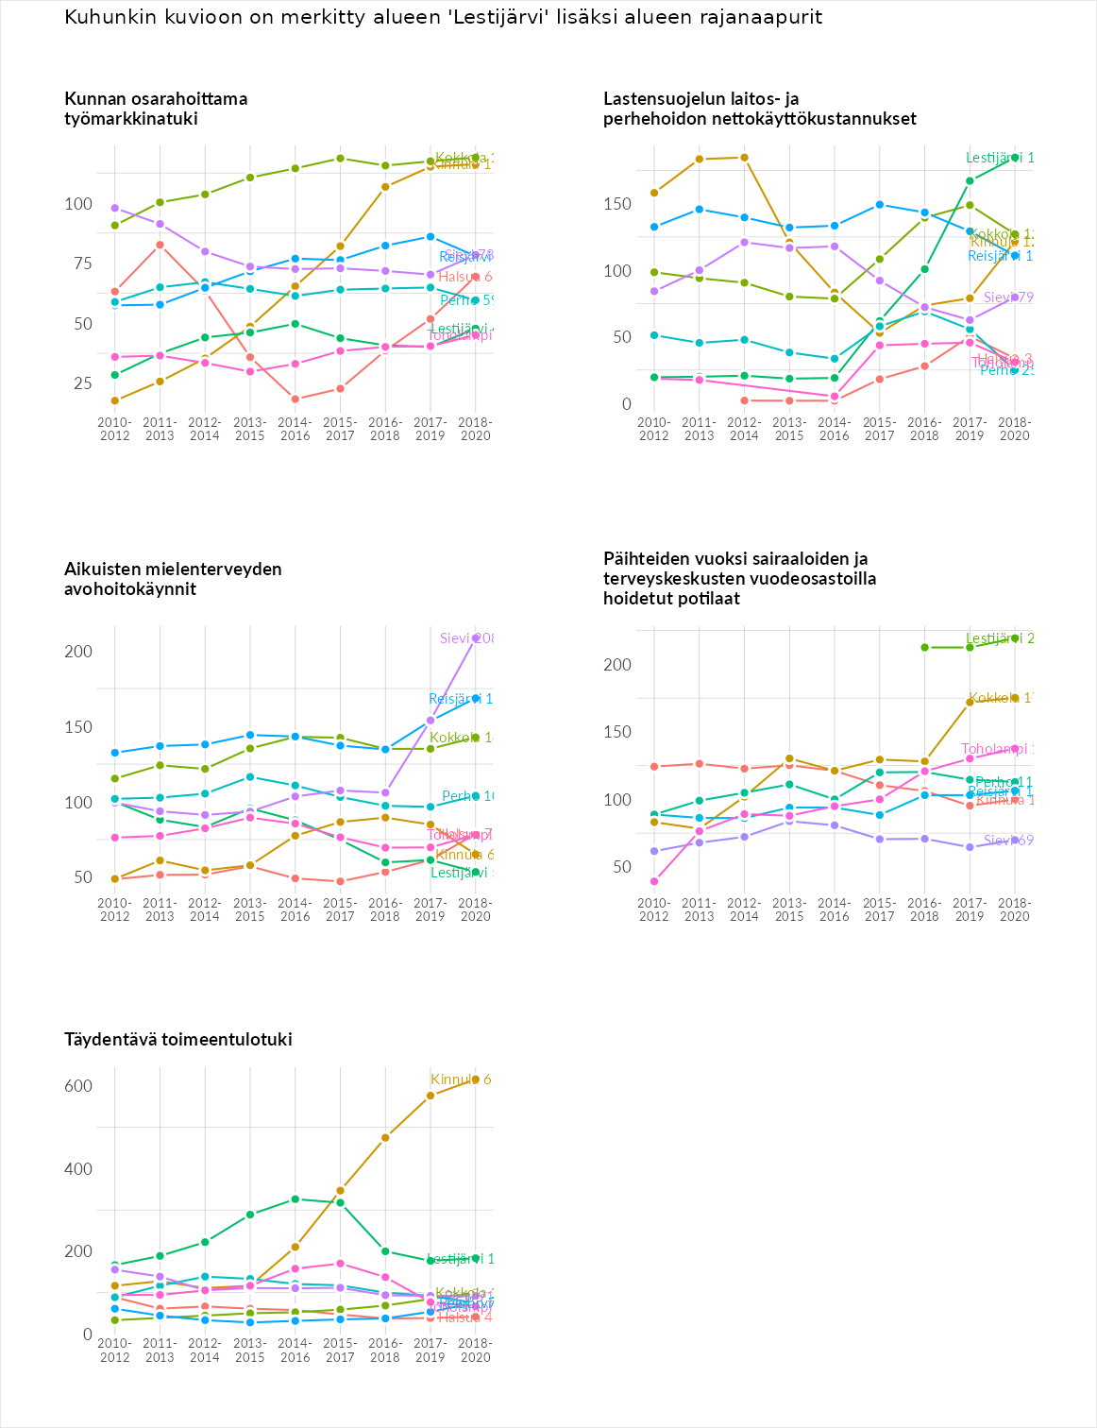

Postinumeroaluekohtaiset tiedot
aluekoodi | aluenimi | Kokonaislukema | Alimpaan tuloluokkaan kuuluvat taloudet | Alimpaan tuloluokkaan kuuluvat täysi-ikäiset | Työttömät | Peruskoulutuksen omaavat
69450 | Yli-Lesti | 129.9 | 136.6 | 128.9 | 123.7 | 130.4
69440 | Lestijärvi Keskus | 111.5 | 119.1 | 111.4 | 97.7 | 117.9
69420 | Syri | 104.7 | NA | 132.1 | 20.2 | 161.7
